Διεύθυνση Δευτεροβάθμιας Εκπαίδευσης Π.Ε. Κοζάνης
“Επιμορφωτική Ημερίδα
Διευθυντών/ντριών σχολικών μονάδων αρμοδιότητας
Δ.Δ.Ε. Π.Ε. Κοζάνης”

Πέμπτη 31 Αυγούστου 2023, 9.15 - 14:00
Αίθουσα Συνεδριάσεων Νομαρχιακού Συμβουλίου
(Δημοκρατίας 27, ισόγειο)

Πρόγραμμα

9:15-9:45 | Προσέλευση – Εγγραφές
9:45-10:15 | Δρ Βόντσα Βασιλική,  Δ/ντρια Δ/θμιας Εκπ/σης Π.Ε. Κοζάνης | Ο ρόλος του Διευθυντή Σχολικής Μονάδας.  Συνοπτικές οδηγίες.
10:15-10:30 | Δρ Παπακώστα Αγνή,  Σύμβουλος Εκπ/σης κλ. ΠΕ02 | Η συνεργασία του Συμβούλου Εκπαίδευσης με τη σχολική μονάδα
10:30-10:45 | Αλεξανδρής Βασίλης  Προϊστάμενος Τμήματος Ε΄Εκπ/κών Θεμάτων | Υπολογισμός Κενών και Πλεονασμάτων-  Ζητήματα ΣΜΕΑΕ, Τ.Ε. και ΣΔΕΥ
10.45-11:00 | Καλαμπούκας Πάσχος  Πρόεδρος Σχολικής Επιτροπής Δήμου Κοζάνης  Πράπα Αναστασία  Πρόεδρος Επιτροπής Παιδείας Δήμου Εορδαίας | Συνεργασία μεταξύ σχολικών μονάδων και σχολικών επιτροπών των Δήμων.
11:00-11:15 | Στεφανοπούλου Δήμητρα Διοικητικός Υπάλληλος, Τμήματος Προσωπικού | Επισημάνσεις σχετικά με τις άδειες των εκπ/κών
11.15-11.30 | Ερωτήσεις-Συζήτηση
11.30-12.00 | Διάλειμμα
12.00-12:15 | Τσέπουρας Αλέξιος  Προϊστάμενος Τμήματος Πληροφορικής,  Γραμματέας ΠΥΣΔΕ | Διευκρινίσεις για τις υπηρεσιακές μεταβολές, τις τοποθετήσεις εκπαιδευτικών και τις άδειες άσκησης ιδιωτικού έργου
12:15-12:30 | Πουνιοπούλουυ Παρασκευή | Αποσαφηνίσεις για την ηλεκτρονική πλατφόρμα My School
12.30-12.45 | Ευαγγελοπούλου Γεωργία-Σαρακατσιάνου Ανθή | Οδηγίες για Οδοιπορικά-Υπερωρίες  Μεταφορές μαθητών
12.45-13.00 | Σαλεπτσής Νίκος  Ναλμπάντη Ζωή | Ενημέρωση για θέματα αναπληρωτών-ΕΣΠΑ
13:00-13:15 | Μπισύρη Πολυξένη | Συνοπτική παρουσίαση της Επαγγελματικής Εκπαίδευσης
13:15-14:00 | Συζήτηση - Συμπεράσματα

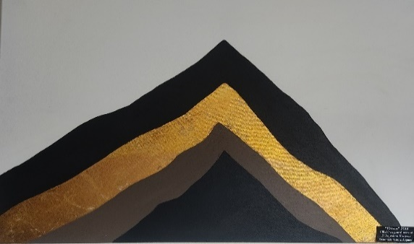

«Ιθάκη 2018» 5^{ο} Γυμνάσιο Κοζάνης
Εκαιδευτικός Μ. Χατζηλάμπου

